**Dossier de Conception Préliminaire**

**Objectif :** Prendre en compte et analyser les solutions possibles

**1/ Diagramme FAST des différentes solutions choisies**

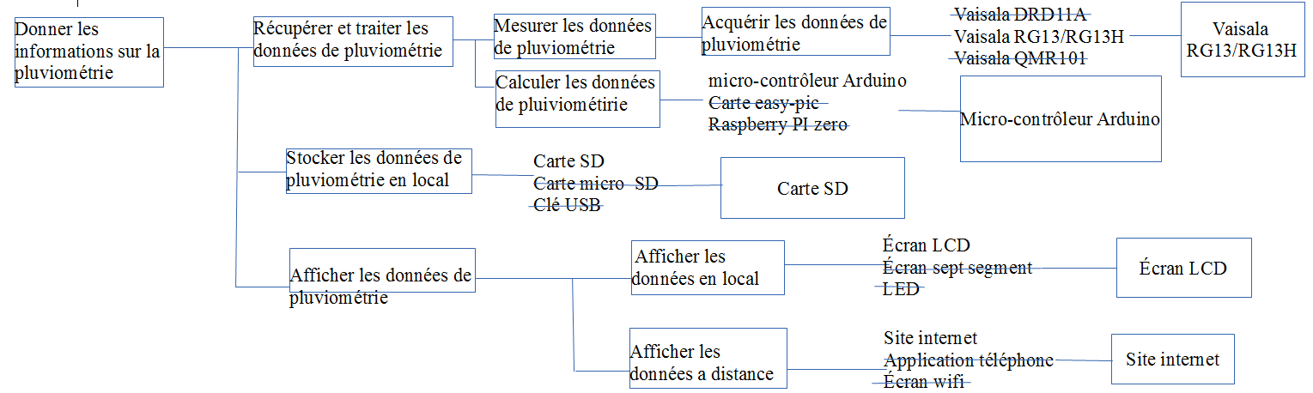

**2/ Support utilisé**

Le microcontrôleur ou carte Arduino est un support programmable en C qui permet de mettre facilement en œuvre un système que l’on souhaite créer ou faire.

La carte EasyPic5 est une grande plaque de test très polyvalente qui permet de mettre en interaction un certain nombre de composants et d’interrupteurs.

Raspberry PI zero est un microcontrôleur similaire à Arduino programmable en n’importe quel type de langage qui possède plus d’applications qu’Arduino.

Pour le support permettant de calculer et de traiter les données de pluviométrie, on a privilégié Arduino car c’est une carte très compacte, en mesure de s’occuper de traiter, stocker et afficher les données de pluviométrie.

**3/ Type d’écran**

L’écran LCD est un écran utilisant des pixels (équivalent aux anciennes consoles de jeu) pour afficher des nombres et du texte.

L’écran 7 segment est un afficheur utilisant des LED disposées en forme de 8 pour afficher uniquement des nombres. La lisibilité est meilleure que l’écran LCD cependant on ne peut pas préciser par du texte les différentes valeurs.

L’écran LED est un afficheur composées de LED disposées comme des pixels.

On a choisi l’écran LCD car il est plus approprié que les autres afficheurs et est plus facile à programmer (moins de répétitions dans les lignes de code).

**4/ Le capteur**

On a choisi un capteur de pluviométrie à augets pour sa facilité de récupération des données par l’utilisation d’un Convertisseur Analogique Numérique (une tension entre et sont converties par la carte Arduino en nombres)

**5/ Affichage à distance**

On a choisi comme moyen d’affichage à distance un site internet car n’importe quel appareil possédant internet peut accéder au site pour lire les valeurs.

**6/ Stockage des données**

On a choisi une carte SD car c’est un élément petit, peu coûteux et qui possède un stockage suffisant pour des données de pluviométrie